Tabela 1 – Sistema Bethesda para laudos citopatológicos de tireoide
Classe | Categoria diagnóstica
I | Amostra não diagnóstica
II | Benigno
III | Atipias/Lesão folicular de significado indeterminado
IV | Suspeito para neoplasia folicular ou neoplasia folicular
V | Suspeito para malignidade
VI | Maligno

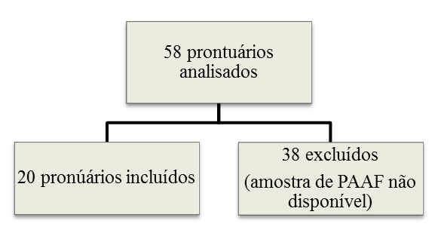

Figura 1 – Fluxograma de análise dos prontuários

